江苏省仪征中学2021-2022学年度第一学期高二地理学科导学案
3.1 陆地水体及其相互关系
研制人：秦文俊 审核人：刘永飞
班级：_____ 姓名：_______学号：____授课日期：2021年___月____日
【课程标准及要求】
课程标准 | 学习目标
绘制示意图，解释各类陆地水体之间的相互关系 | 1.阅读陆地水体的类型及所占比例图，说出陆地主要水体的类型、储量和作用。理解人类大量直接利用的淡水资源的来源。2.运用资料，以湿地为例分析陆地水体对生态环境和人类活动的重要意义，培养人地协调观。3.运用资料，以河流为例解释各类陆地水体之间的补给关系。4.绘制陆地水体之间的补给示意图，理解陆地水体之间的相互关系。
【导读——读教材，夯基础】
阅读选择性必修一教材第73--78页
【导学——培素养，引价值】
一、陆地水体的组成
INCLUDEPICTURE "E:\\朱天华\\2021\\同步\\地理 鲁教 选择性必修1\\word\\4-1-2.TIF" \* MERGEFORMATINET INCLUDEPICTURE "E:\\朱天华\\2021\\同步\\地理 鲁教 选择性必修1\\word\\4-1-2.TIF" \* MERGEFORMATINET INCLUDEPICTURE "E:\\朱天华\\2021\\同步\\地理 鲁教 选择性必修1\\word\\4-1-2.TIF" \* MERGEFORMATINET INCLUDEPICTURE "E:\\朱天华\\2021\\同步\\地理 鲁教 选择性必修1\\word\\4-1-2.TIF" \* MERGEFORMATINET INCLUDEPICTURE "E:\\朱天华\\2021\\同步\\地理 鲁教 选择性必修1\\word\\4-1-2.TIF" \* MERGEFORMATINET INCLUDEPICTURE "E:\\朱天华\\2021\\同步\\地理 鲁教 选择性必修1\\word\\4-1-2.TIF" \* MERGEFORMATINET INCLUDEPICTURE "D:\\苏德亭2021\\看PPT\\地理 鲁教 选择性必修1\\word\\4-1-2.TIF" \* MERGEFORMATINET 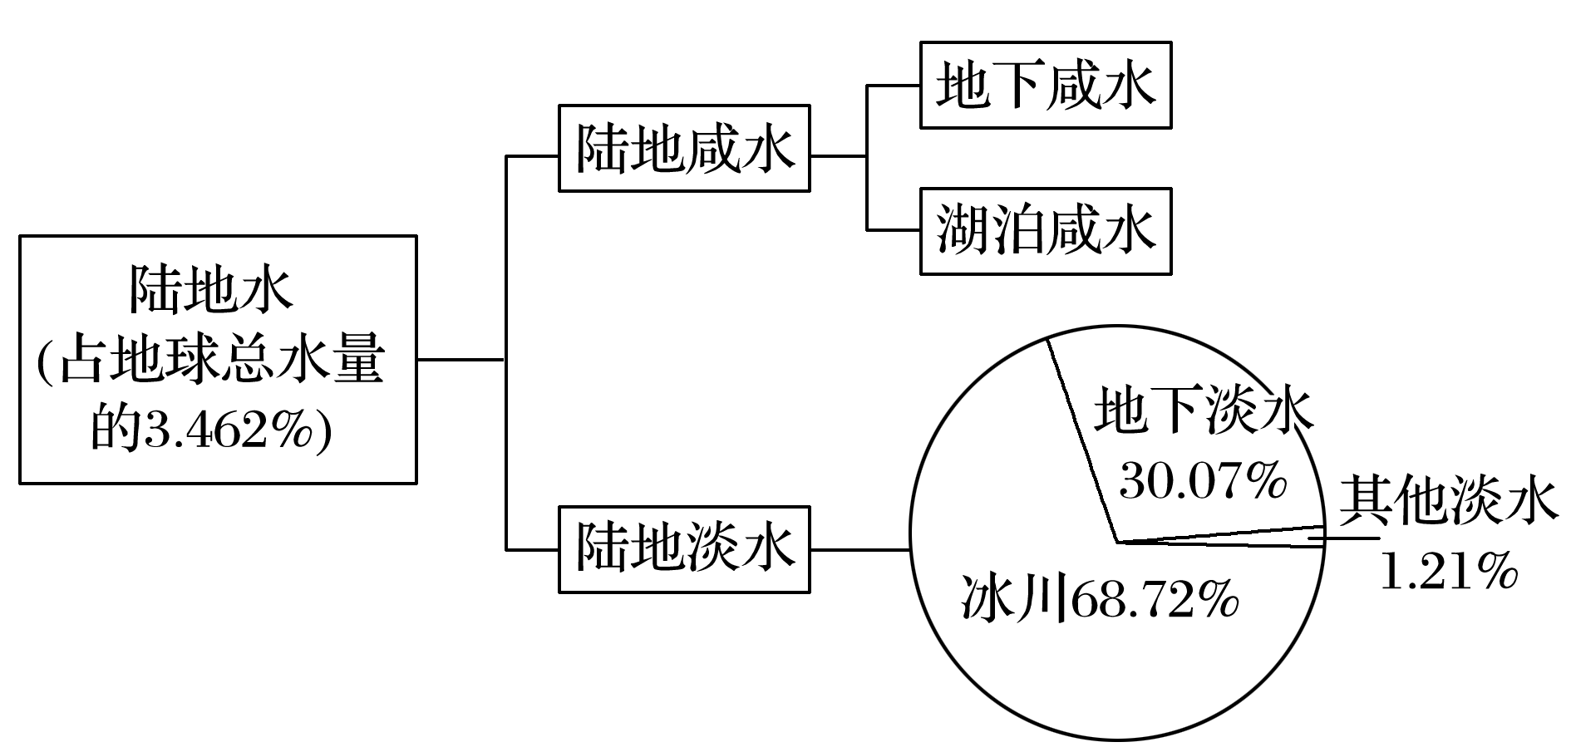
1．概念：陆地水是 上水体的总称，指存在于 、 、 、沼泽和地下的水体。
2．组成：陆地水包括陆地咸水和 。陆地淡水的主体是 ，该类淡水主体主要分布在高纬度、 地区。
3．人类可直接利用的淡水：主要来自 水、淡水 水和 地下淡水。
二、陆地水体之间的联系
INCLUDEPICTURE "E:\\朱天华\\2021\\同步\\地理 鲁教 选择性必修1\\word\\4-1-4.TIF" \* MERGEFORMATINET INCLUDEPICTURE "E:\\朱天华\\2021\\同步\\地理 鲁教 选择性必修1\\word\\4-1-4.TIF" \* MERGEFORMATINET INCLUDEPICTURE "E:\\朱天华\\2021\\同步\\地理 鲁教 选择性必修1\\word\\4-1-4.TIF" \* MERGEFORMATINET INCLUDEPICTURE "E:\\朱天华\\2021\\同步\\地理 鲁教 选择性必修1\\word\\4-1-4.TIF" \* MERGEFORMATINET INCLUDEPICTURE "E:\\朱天华\\2021\\同步\\地理 鲁教 选择性必修1\\word\\4-1-4.TIF" \* MERGEFORMATINET INCLUDEPICTURE "E:\\朱天华\\2021\\同步\\地理 鲁教 选择性必修1\\word\\4-1-4.TIF" \* MERGEFORMATINET INCLUDEPICTURE "D:\\苏德亭2021\\看PPT\\地理 鲁教 选择性必修1\\word\\4-1-4.TIF" \* MERGEFORMATINET 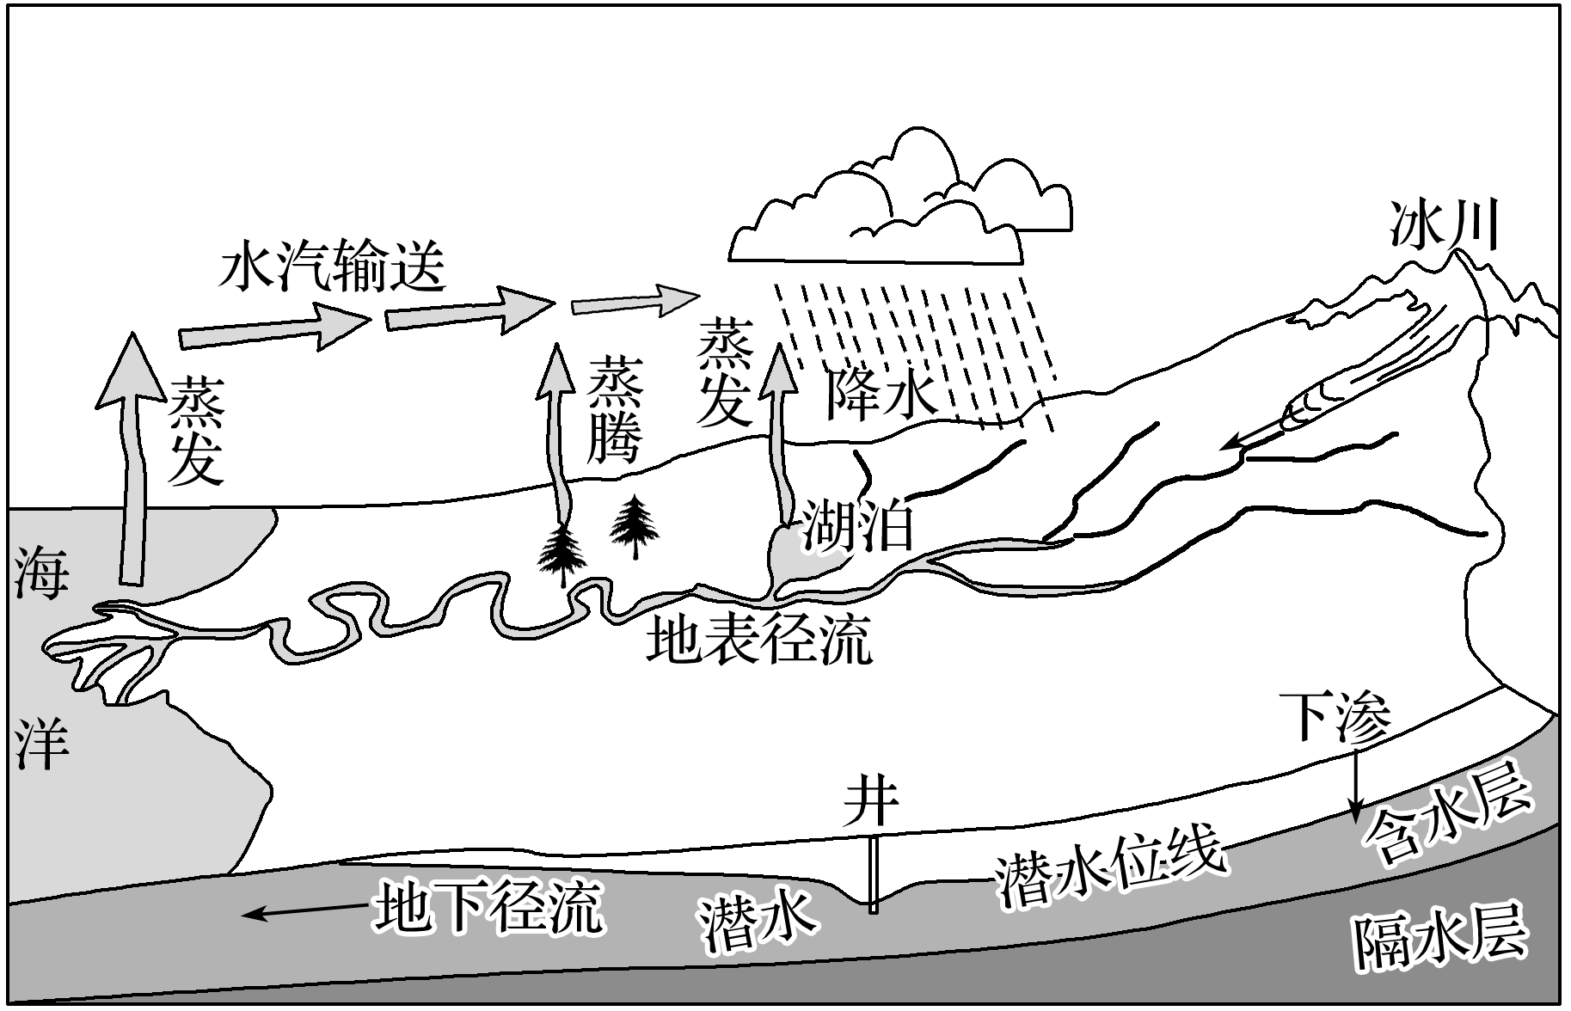
1．陆地上的各种水体是不断运动的，它们彼此之间通过 而相互联系。
2．河流的补给
补给类型 | 补给特点
雨水补给 | 流量受 影响显著，汛期与雨季一致
补给 | 流量受气温的影响，汛期与 一致
补给 | 水量比较 ；地下水与河流水可能 补给
湖泊水补给 | 相互补给，汛期湖泊 河流的洪水，枯水期湖泊水 河流水
【导思——析问题，提能力】
探究点 河流主要的补给形式
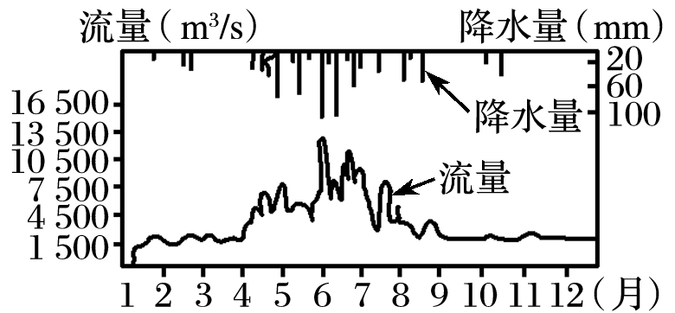

补给形式 | 补给季节 | 补给结果及原因 | 影响因素 | (我国) 分布地区
_______补给 |  | ______最主要的补给形式，并在_______形成汛期 | _______量 | ______季风区
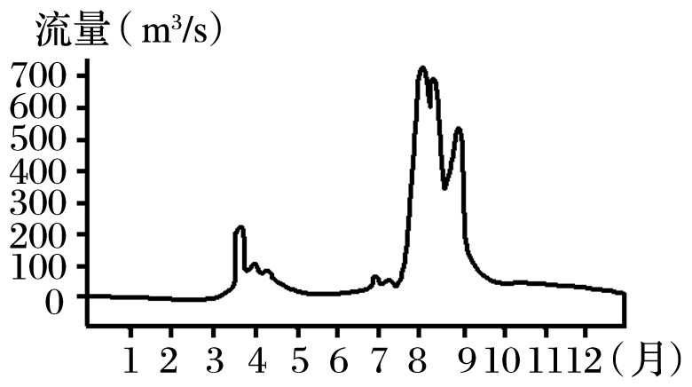
补给形式 | 补给季节 | 补给结果及原因 | 影响因素 | (我国) 分布地区
___________  补给 |  | 温带、寒带的_______，春暖后融化，但因积雪量较少，仅形成_____ | _____高低和_____量 | _________地区
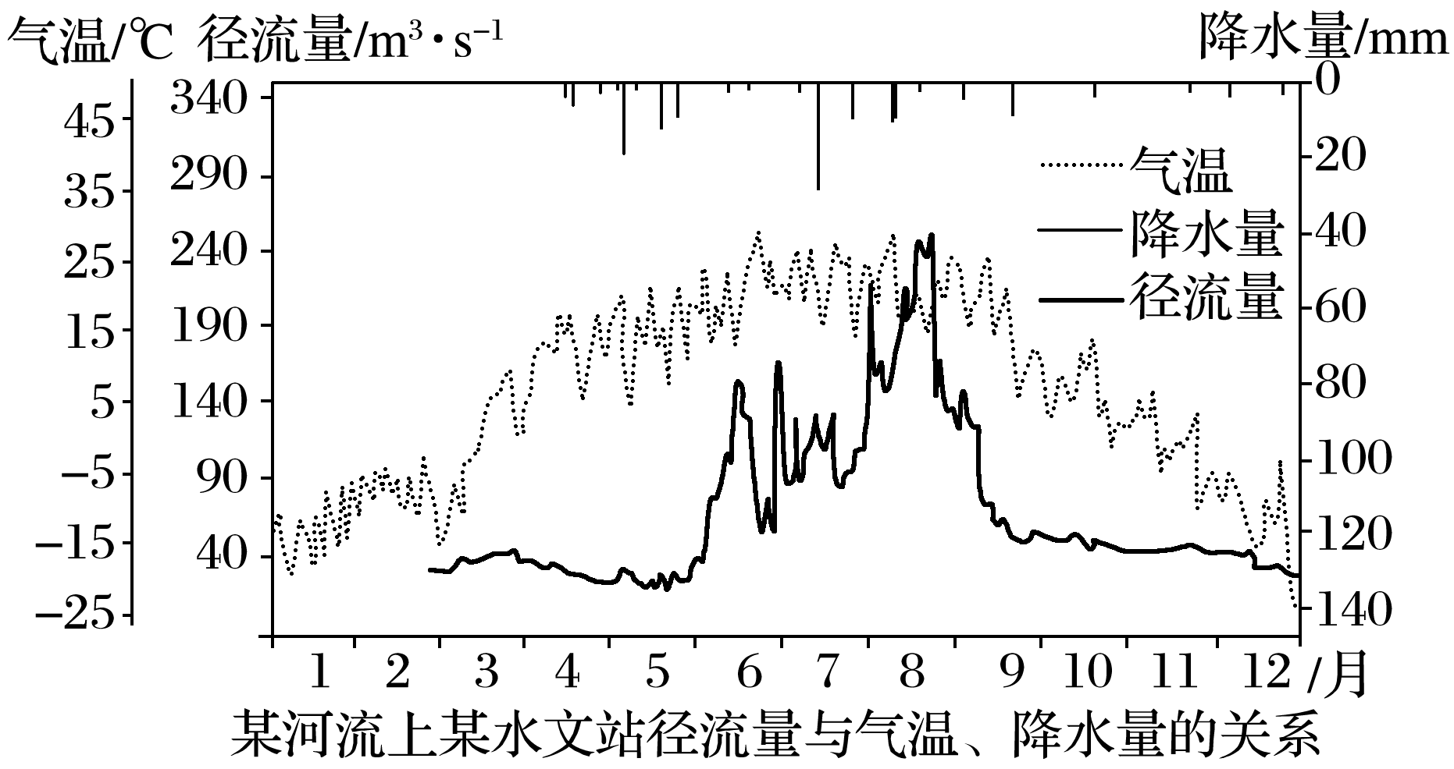

补给形式 | 补给季节 | 补给结果及原因 | 影响因素 | 我国(主要) 分布地区
_____________补给 |  | 温度较高的_____，冰川融化，形成______，冬季温度降低，冰川封冻，河流断流 |  | _____和________地区
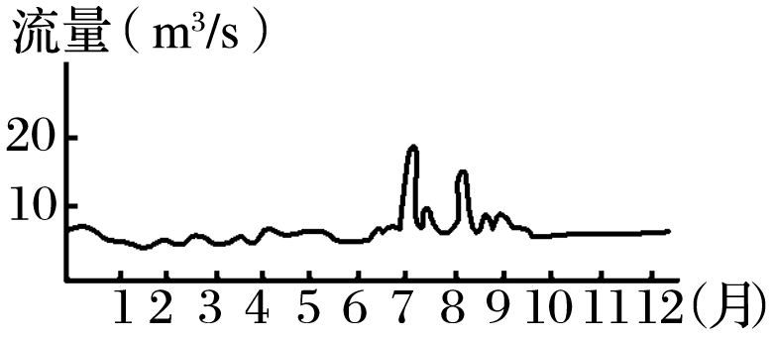
补给形式 | 补给季节 | 补给结果及原因 | 影响因素 | (我国) 分布地区
_________补给 |  | 对河流径流量起着______作用 | 湖泊水与河流水的相对_________ | 普遍

补给形式 | 补给季节 | 补给结果及原因 | 影响因素 | (我国) 分布地区
地下水补给 | 全年 | 是河流稳定而可靠的补给水源 | 地下水与河流水的相对水位 | 普遍
INCLUDEPICTURE "E:\\朱天华\\2021\\同步\\地理 鲁教 选择性必修1\\word\\素养培优.TIF" \* MERGEFORMATINET INCLUDEPICTURE "E:\\朱天华\\2021\\同步\\地理 鲁教 选择性必修1\\word\\素养培优.TIF" \* MERGEFORMATINET INCLUDEPICTURE "E:\\朱天华\\2021\\同步\\地理 鲁教 选择性必修1\\word\\素养培优.TIF" \* MERGEFORMATINET INCLUDEPICTURE "E:\\朱天华\\2021\\同步\\地理 鲁教 选择性必修1\\word\\素养培优.TIF" \* MERGEFORMATINET INCLUDEPICTURE "E:\\朱天华\\2021\\同步\\地理 鲁教 选择性必修1\\word\\素养培优.TIF" \* MERGEFORMATINET INCLUDEPICTURE "E:\\朱天华\\2021\\同步\\地理 鲁教 选择性必修1\\word\\素养培优.TIF" \* MERGEFORMATINET 2.等潜水位线
(1)潜水位与地势的关系：等潜水位线的数值大小可以反映地势的高低，潜水位高低和地形起伏相一致。
(2)潜水流向：与等潜水位线垂直，由高处流向低处。
(3)潜水流速：等潜水位线越密集，潜水面坡度越陡，潜水流速越快；等潜水位线越稀疏，潜水面坡度越缓，潜水流速越慢。
(4)潜水和河水的补给关系
INCLUDEPICTURE "E:\\朱天华\\2021\\同步\\地理 鲁教 选择性必修1\\word\\L469.TIF" \* MERGEFORMATINET INCLUDEPICTURE "E:\\朱天华\\2021\\同步\\地理 鲁教 选择性必修1\\word\\L469.TIF" \* MERGEFORMATINET INCLUDEPICTURE "E:\\朱天华\\2021\\同步\\地理 鲁教 选择性必修1\\word\\L469.TIF" \* MERGEFORMATINET INCLUDEPICTURE "E:\\朱天华\\2021\\同步\\地理 鲁教 选择性必修1\\word\\L469.TIF" \* MERGEFORMATINET INCLUDEPICTURE "E:\\朱天华\\2021\\同步\\地理 鲁教 选择性必修1\\word\\L469.TIF" \* MERGEFORMATINET INCLUDEPICTURE "E:\\朱天华\\2021\\同步\\地理 鲁教 选择性必修1\\word\\L469.TIF" \* MERGEFORMATINET INCLUDEPICTURE "D:\\苏德亭2021\\看PPT\\地理 鲁教 选择性必修1\\word\\L469.TIF" \* MERGEFORMATINET 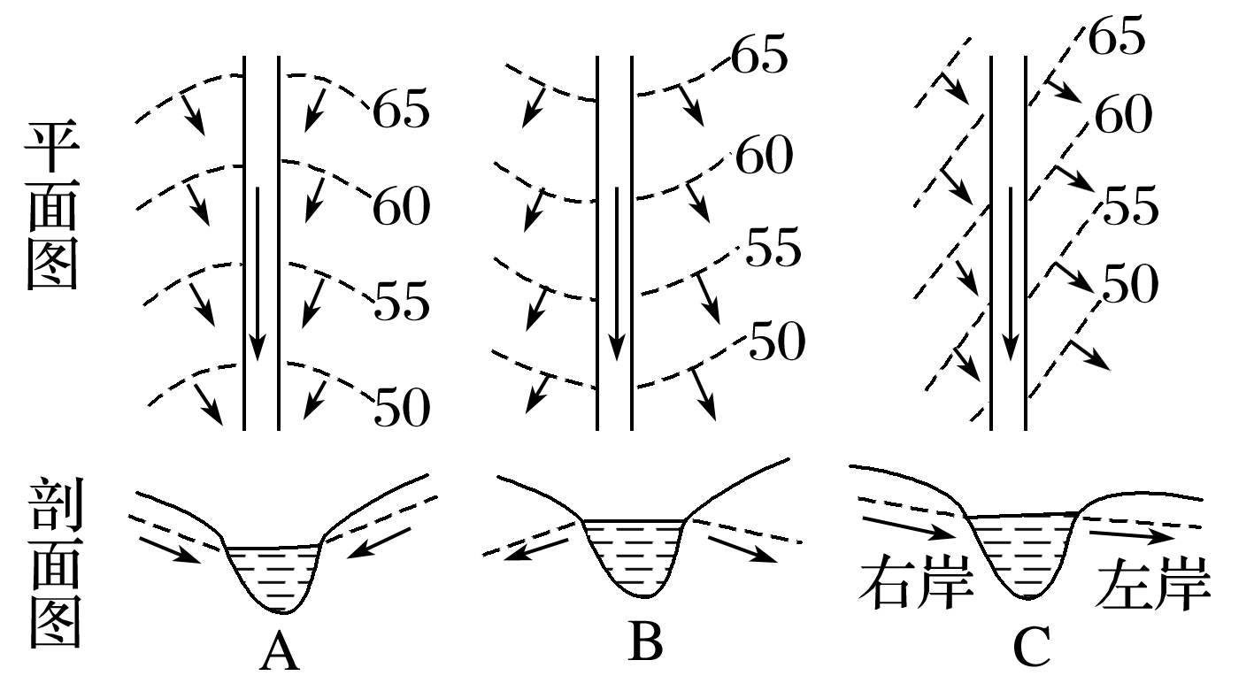
【导练——解例题，找方法】
水是维系生命与健康的基本需求，地球虽然有71%的面积为水所覆盖，但淡水资源极其有限，可被人类利用的水资源更少，仅占水体总量的十万分之七。下图为陆地上的水体及其相互关系图。
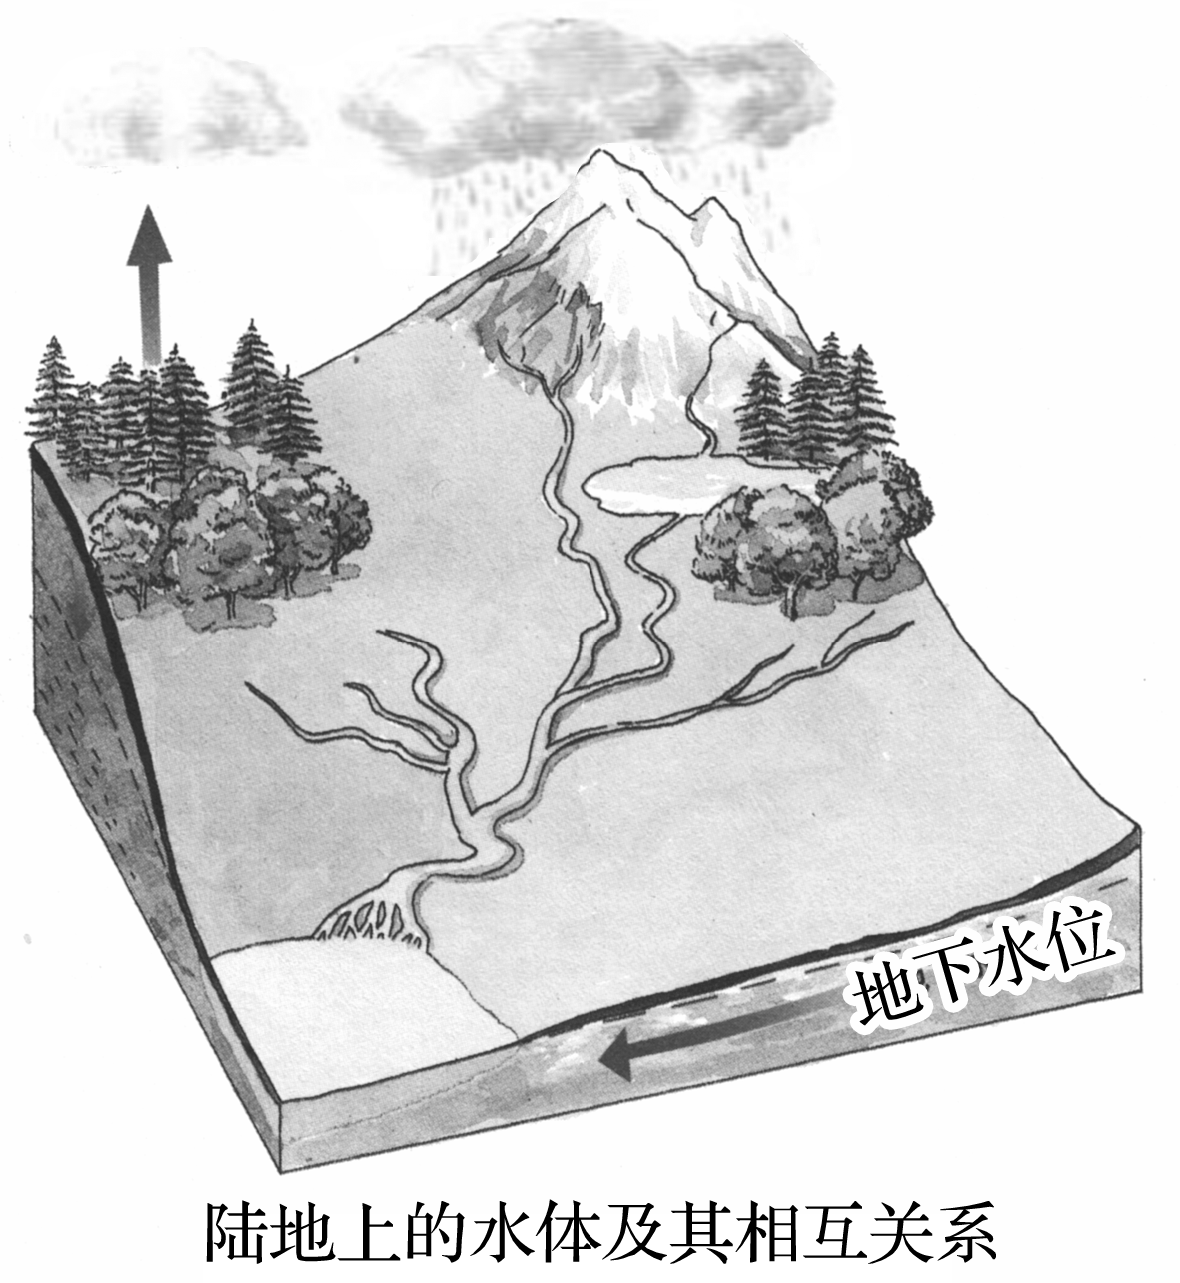
1．[综合思维]图中河流补给类型有哪些？最主要的是哪种补给类型？

2．[地理实践力]河流水与湖泊水之间是怎样互相补给的？画出示意图。
INCLUDEPICTURE "E:\\朱天华\\2021\\同步\\地理 鲁教 选择性必修1\\word\\L461.TIF" \* MERGEFORMATINET INCLUDEPICTURE "E:\\朱天华\\2021\\同步\\地理 鲁教 选择性必修1\\word\\L461.TIF" \* MERGEFORMATINET INCLUDEPICTURE "E:\\朱天华\\2021\\同步\\地理 鲁教 选择性必修1\\word\\L461.TIF" \* MERGEFORMATINET INCLUDEPICTURE "E:\\朱天华\\2021\\同步\\地理 鲁教 选择性必修1\\word\\L461.TIF" \* MERGEFORMATINET INCLUDEPICTURE "E:\\朱天华\\2021\\同步\\地理 鲁教 选择性必修1\\word\\L461.TIF" \* MERGEFORMATINET INCLUDEPICTURE "E:\\朱天华\\2021\\同步\\地理 鲁教 选择性必修1\\word\\L461.TIF" \* MERGEFORMATINET INCLUDEPICTURE "D:\\苏德亭2021\\看PPT\\地理 鲁教 选择性必修1\\word\\L461.TIF" \* MERGEFORMATINET 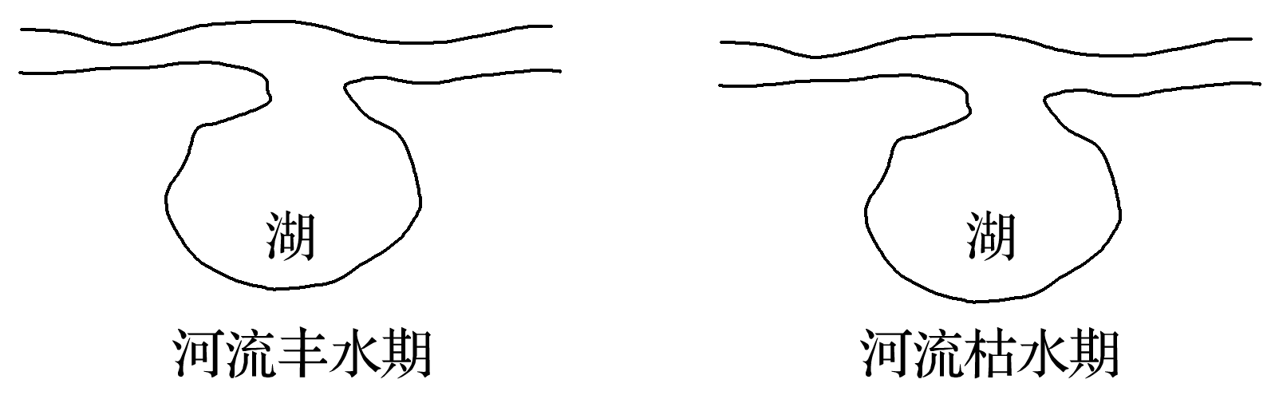
3.[地理实践力]河流水与地下水之间是怎样互相补给的？画出示意图。
INCLUDEPICTURE "E:\\朱天华\\2021\\同步\\地理 鲁教 选择性必修1\\word\\L463.TIF" \* MERGEFORMATINET INCLUDEPICTURE "E:\\朱天华\\2021\\同步\\地理 鲁教 选择性必修1\\word\\L463.TIF" \* MERGEFORMATINET INCLUDEPICTURE "E:\\朱天华\\2021\\同步\\地理 鲁教 选择性必修1\\word\\L463.TIF" \* MERGEFORMATINET INCLUDEPICTURE "E:\\朱天华\\2021\\同步\\地理 鲁教 选择性必修1\\word\\L463.TIF" \* MERGEFORMATINET INCLUDEPICTURE "E:\\朱天华\\2021\\同步\\地理 鲁教 选择性必修1\\word\\L463.TIF" \* MERGEFORMATINET INCLUDEPICTURE "E:\\朱天华\\2021\\同步\\地理 鲁教 选择性必修1\\word\\L463.TIF" \* MERGEFORMATINET INCLUDEPICTURE "D:\\苏德亭2021\\看PPT\\地理 鲁教 选择性必修1\\word\\L463.TIF" \* MERGEFORMATINET 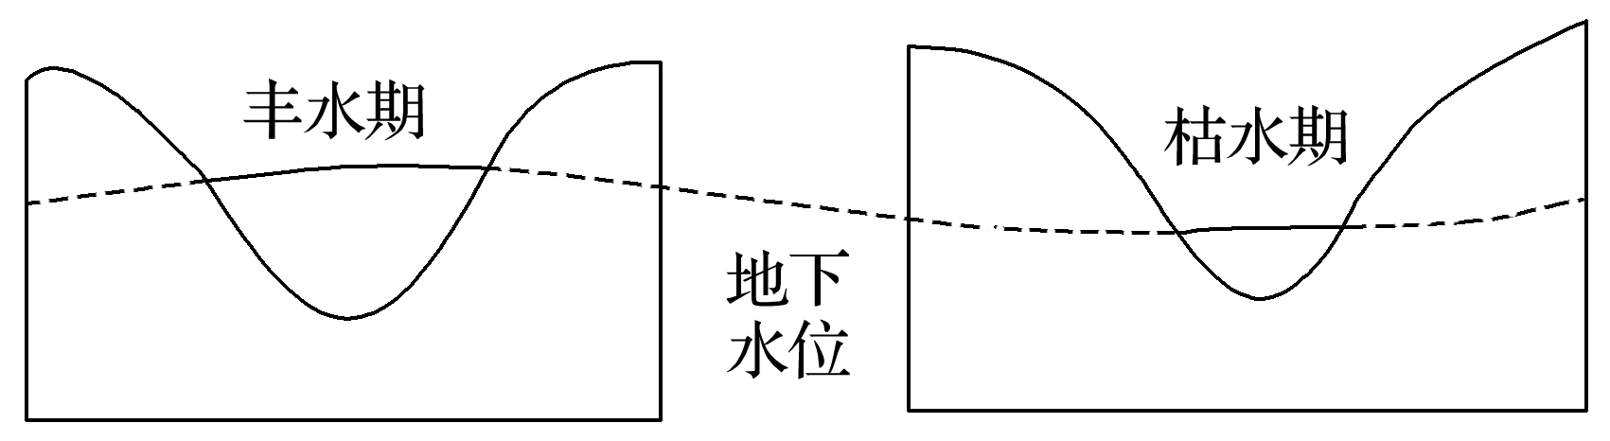

【课堂检测】
下图为“我国新疆沙拉依灭勒河某年河流流量过程线”，该年洪峰比正常年份高得多。读图回答1～2题。
INCLUDEPICTURE "E:\\朱天华\\2021\\同步\\地理 鲁教 选择性必修1\\word\\L470.TIF" \* MERGEFORMATINET INCLUDEPICTURE "E:\\朱天华\\2021\\同步\\地理 鲁教 选择性必修1\\word\\L470.TIF" \* MERGEFORMATINET INCLUDEPICTURE "E:\\朱天华\\2021\\同步\\地理 鲁教 选择性必修1\\word\\L470.TIF" \* MERGEFORMATINET INCLUDEPICTURE "E:\\朱天华\\2021\\同步\\地理 鲁教 选择性必修1\\word\\L470.TIF" \* MERGEFORMATINET INCLUDEPICTURE "E:\\朱天华\\2021\\同步\\地理 鲁教 选择性必修1\\word\\L470.TIF" \* MERGEFORMATINET INCLUDEPICTURE "E:\\朱天华\\2021\\同步\\地理 鲁教 选择性必修1\\word\\L470.TIF" \* MERGEFORMATINET INCLUDEPICTURE "D:\\苏德亭2021\\看PPT\\地理 鲁教 选择性必修1\\word\\L470.TIF" \* MERGEFORMATINET 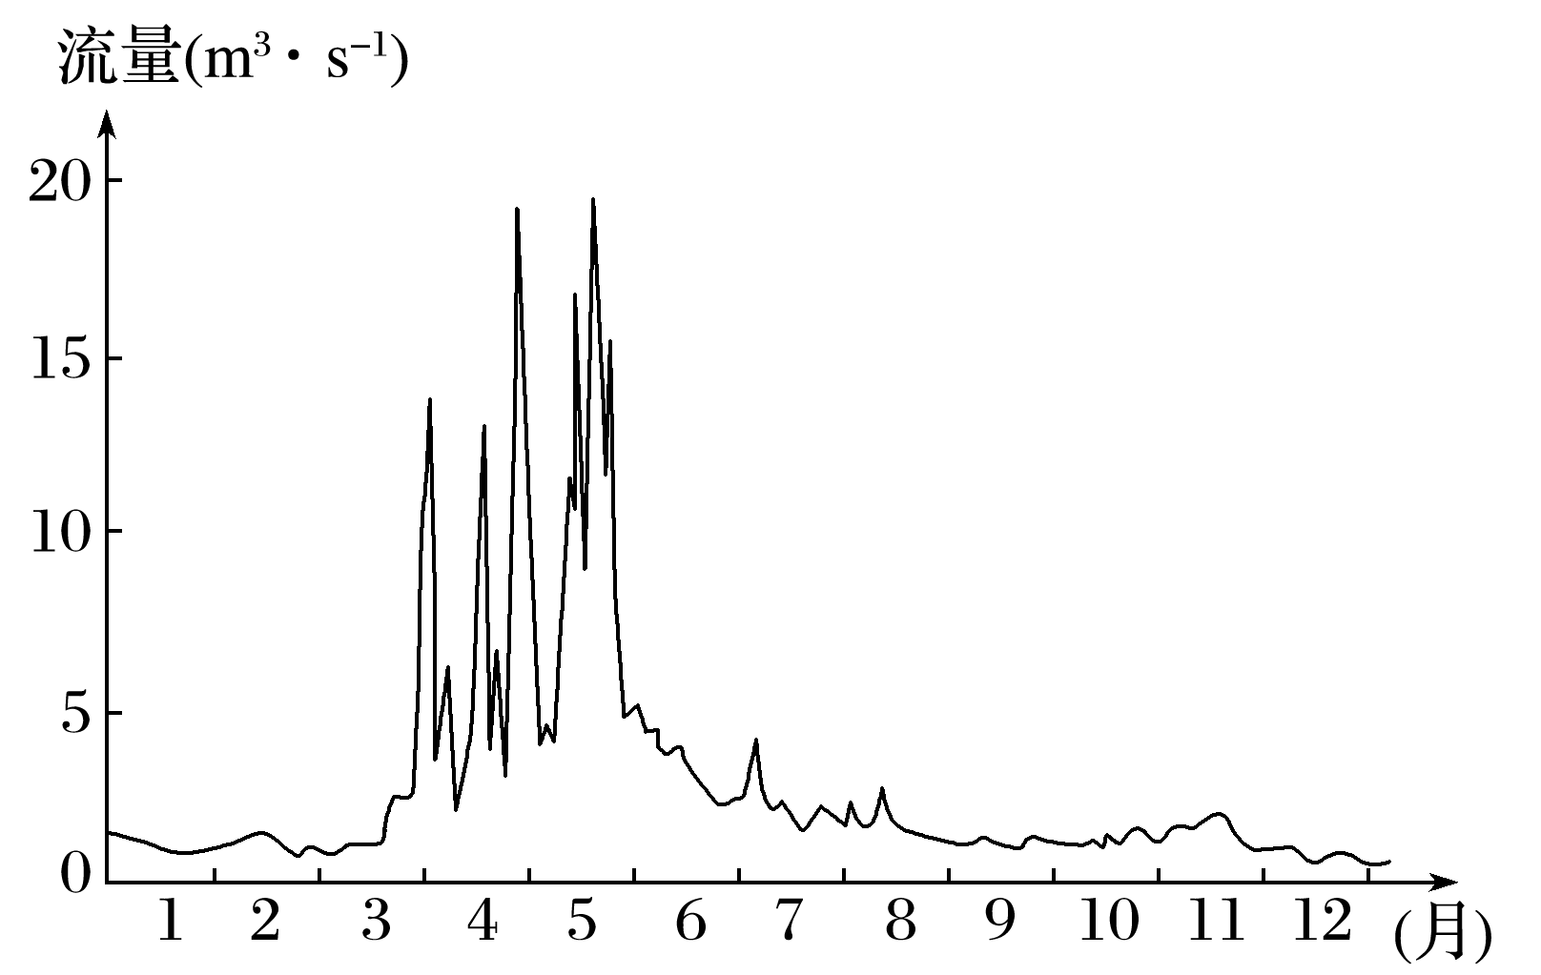
1．该年河流汛期最主要的补给水源是( )
A．湖泊水 B．高山冰雪融水
C．季节性积雪融水 D．地下水
2．该年洪峰比正常年份高得多，其主要原因可能是( )
A．冬季降雪量过大 B．春夏季气温过低
C．夏季降水异常偏多 D．夏季冰川融水量过大
下图是“某河流一观测站测得的不同年份两条全年流量曲线图”。读图，完成3～5题。
INCLUDEPICTURE "E:\\朱天华\\2021\\同步\\地理 鲁教 选择性必修1\\word\\L471.TIF" \* MERGEFORMATINET INCLUDEPICTURE "E:\\朱天华\\2021\\同步\\地理 鲁教 选择性必修1\\word\\L471.TIF" \* MERGEFORMATINET INCLUDEPICTURE "E:\\朱天华\\2021\\同步\\地理 鲁教 选择性必修1\\word\\L471.TIF" \* MERGEFORMATINET INCLUDEPICTURE "E:\\朱天华\\2021\\同步\\地理 鲁教 选择性必修1\\word\\L471.TIF" \* MERGEFORMATINET INCLUDEPICTURE "E:\\朱天华\\2021\\同步\\地理 鲁教 选择性必修1\\word\\L471.TIF" \* MERGEFORMATINET INCLUDEPICTURE "E:\\朱天华\\2021\\同步\\地理 鲁教 选择性必修1\\word\\L471.TIF" \* MERGEFORMATINET INCLUDEPICTURE "D:\\苏德亭2021\\看PPT\\地理 鲁教 选择性必修1\\word\\L471.TIF" \* MERGEFORMATINET 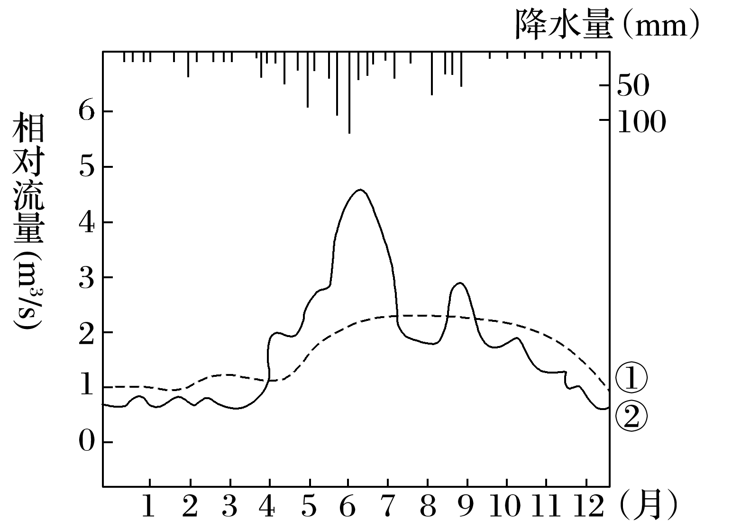
3．该河流最主要的补给类型是( )
A．雨水 B．湖泊水
C．地下水 D．冰川积雪融水
4．该河流若在我国，可能位于( )
A．西北地区 B．东北地区
C．华北地区 D．东南地区
5．①流量曲线明显有别于②流量曲线，下列有关测得年份及成因的说法，正确的是( )
A．①早于② 观测站上游修建了水坝 B．①早于② 流域内大面积植树造林
C．①晚于② 观测站上游修建了水坝 D．①晚于② 流域内开荒种田扩大
【导悟——拓思维，建体系】

3.1 陆地水体及其相互关系 课后练习 （30分钟）
研制人：秦文俊 审核人：刘永飞
班级： 姓名： 学号:________写作日期：2021年___月___日
INCLUDEPICTURE "E:\\朱天华\\2021\\同步\\地理 鲁教 选择性必修1\\word\\基础过关A.TIF" \* MERGEFORMATINET INCLUDEPICTURE "E:\\朱天华\\2021\\同步\\地理 鲁教 选择性必修1\\word\\基础过关A.TIF" \* MERGEFORMATINET INCLUDEPICTURE "E:\\朱天华\\2021\\同步\\地理 鲁教 选择性必修1\\word\\基础过关A.TIF" \* MERGEFORMATINET INCLUDEPICTURE "E:\\朱天华\\2021\\同步\\地理 鲁教 选择性必修1\\word\\基础过关A.TIF" \* MERGEFORMATINET INCLUDEPICTURE "E:\\朱天华\\2021\\同步\\地理 鲁教 选择性必修1\\word\\基础过关A.TIF" \* MERGEFORMATINET INCLUDEPICTURE "E:\\朱天华\\2021\\同步\\地理 鲁教 选择性必修1\\word\\基础过关A.TIF" \* MERGEFORMATINET 【基础过关】
读“水圈构成图”，回答1～2题。
INCLUDEPICTURE "E:\\朱天华\\2021\\同步\\地理 鲁教 选择性必修1\\word\\L472.TIF" \* MERGEFORMATINET INCLUDEPICTURE "E:\\朱天华\\2021\\同步\\地理 鲁教 选择性必修1\\word\\L472.TIF" \* MERGEFORMATINET INCLUDEPICTURE "E:\\朱天华\\2021\\同步\\地理 鲁教 选择性必修1\\word\\L472.TIF" \* MERGEFORMATINET INCLUDEPICTURE "E:\\朱天华\\2021\\同步\\地理 鲁教 选择性必修1\\word\\L472.TIF" \* MERGEFORMATINET INCLUDEPICTURE "E:\\朱天华\\2021\\同步\\地理 鲁教 选择性必修1\\word\\L472.TIF" \* MERGEFORMATINET INCLUDEPICTURE "E:\\朱天华\\2021\\同步\\地理 鲁教 选择性必修1\\word\\L472.TIF" \* MERGEFORMATINET INCLUDEPICTURE "D:\\苏德亭2021\\看PPT\\地理 鲁教 选择性必修1\\word\\L472.TIF" \* MERGEFORMATINET 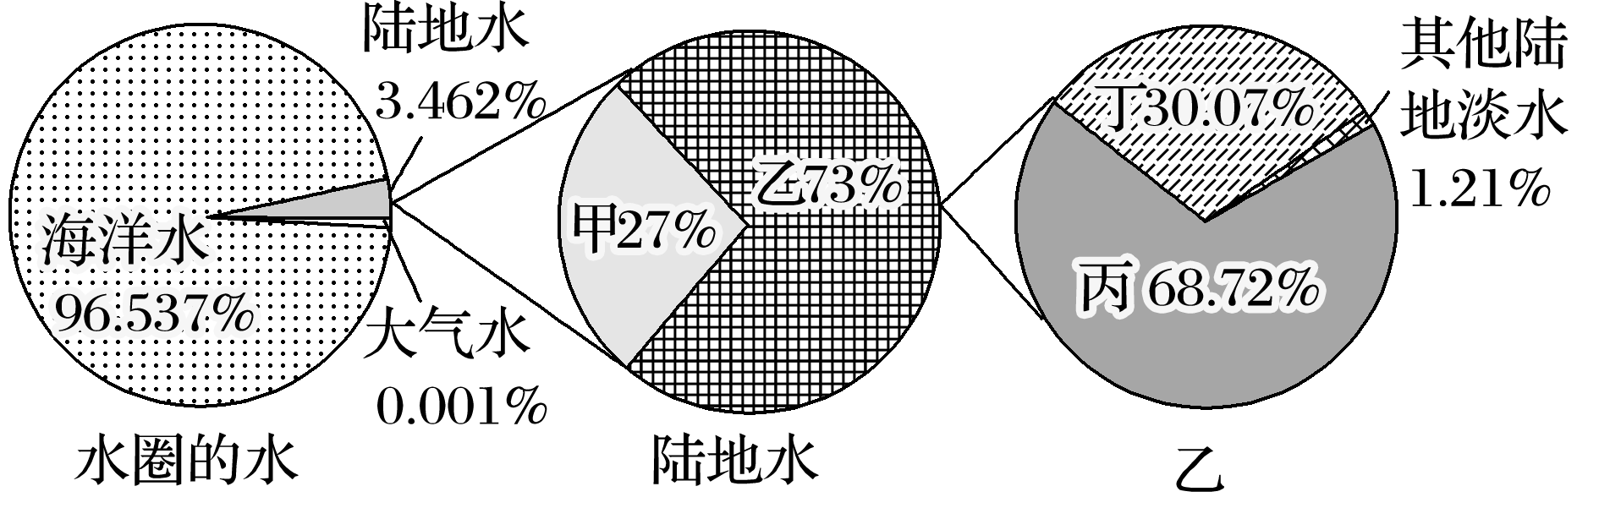
1．甲、乙、丙、丁代表的水体类型分别是( )
A．陆地咸水、陆地淡水、地下淡水、冰川 B．陆地咸水、陆地淡水、冰川、地下淡水
C．地下淡水、冰川、陆地咸水、陆地淡水 D．陆地淡水、陆地咸水、地下淡水、冰川
2．丙水体主要分布在( )
A．高纬度、高海拔地区 B．岩石圈 C．内流区 D．大气圈

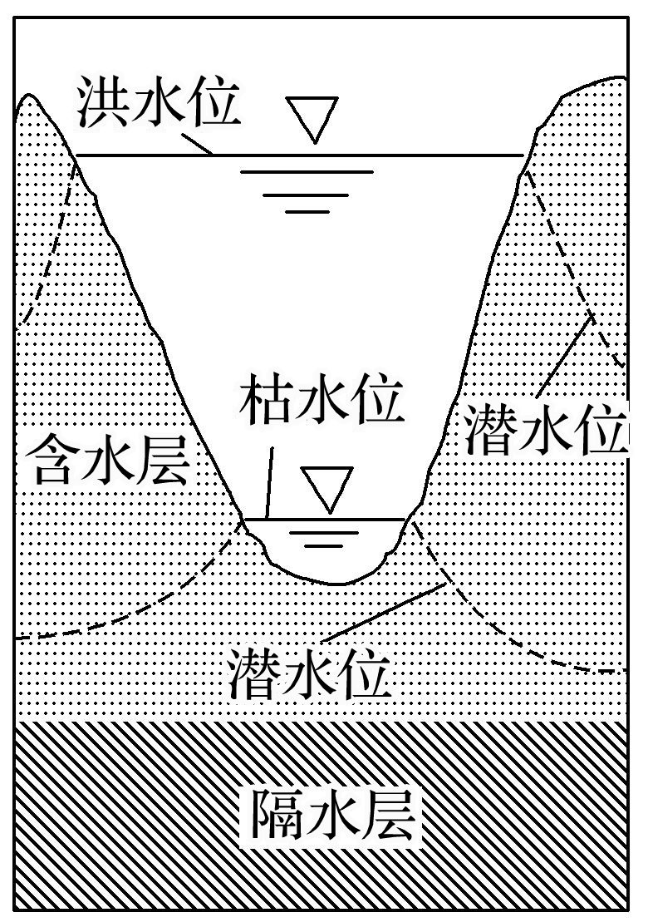
下图为“某河段汛期和枯水期河流水位及潜水位(指埋藏在第一个隔水层之上的地下水位)变化示意图”。读图回答3～4题。
3．图中水体的相互关系是( )
A．洪水期河流水补给地下水，枯水期地下水补给河流水
B．枯水期河流水补给地下水，洪水期地下水补给河流水
C．全年河流水补给地下水
D．全年地下水补给河流水
4．该河段最可能位于( )
A．长江下游 B．黄河下游
C．黑龙江下游 D．珠江下游

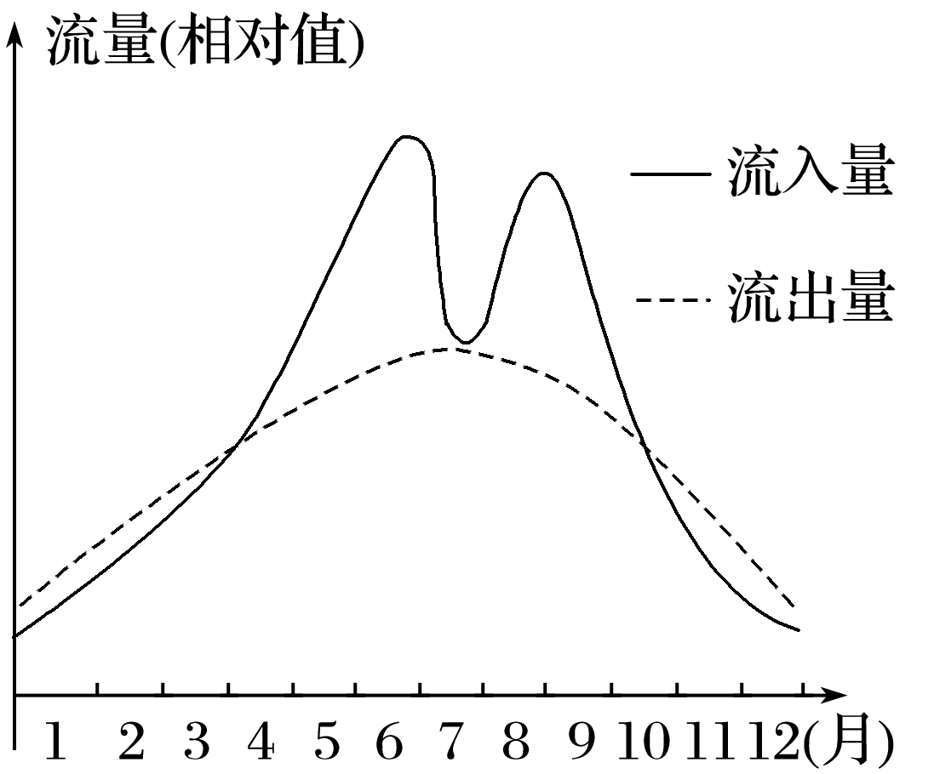
下图为“我国某水库某年流入水量与流出水量年内变化情况图”。读图回答5～7题。
5．该水库的流入水量最大值出现在( )
A．5月 B．6月 C．7月 D．8月
6．该水库蓄水的最低水位大致出现在( )
A．3月下旬 B．7月中旬
C．9月上旬 D．12月下旬
7．该水库可能位于( )
A．海河流域 B．黄河流域
C．长江流域 D．珠江流域

下图为“我国东部某水库月入库水量和水位变化图”。读图，完成8～9题。
8．水库所在河流的水源补给形式主要为( )
A．雨水 B．冰川融水
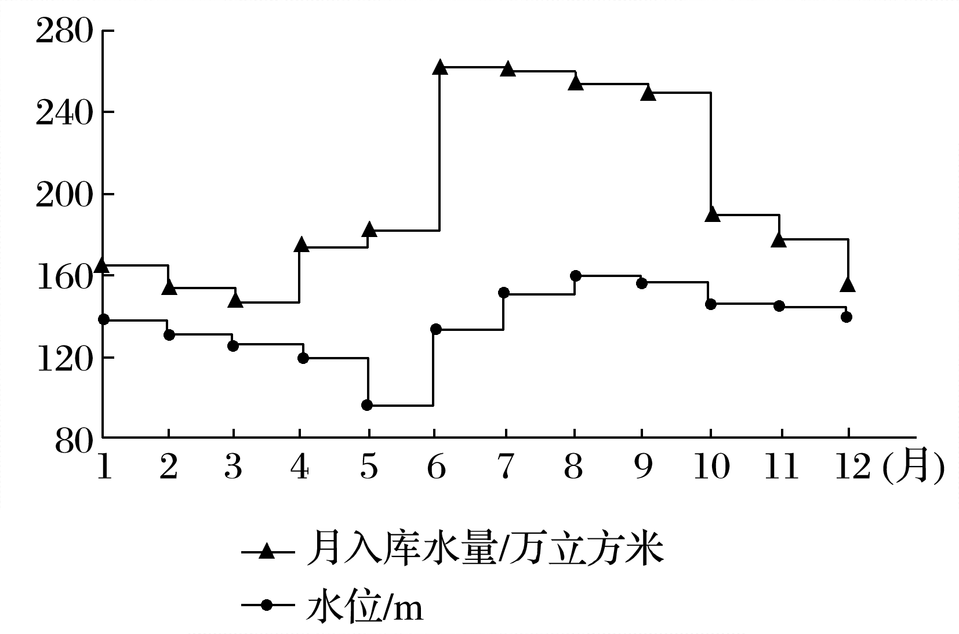
C．季节性积雪融水 D．地下水
9．5月份该水库水位最低的原因可能是( )
A.降水量最小
B．蒸发量最大
C.下渗量最小
D．排水留出库容
INCLUDEPICTURE "E:\\朱天华\\2021\\同步\\地理 鲁教 选择性必修1\\word\\能力提升.TIF" \* MERGEFORMATINET INCLUDEPICTURE "E:\\朱天华\\2021\\同步\\地理 鲁教 选择性必修1\\word\\能力提升.TIF" \* MERGEFORMATINET INCLUDEPICTURE "E:\\朱天华\\2021\\同步\\地理 鲁教 选择性必修1\\word\\能力提升.TIF" \* MERGEFORMATINET INCLUDEPICTURE "E:\\朱天华\\2021\\同步\\地理 鲁教 选择性必修1\\word\\能力提升.TIF" \* MERGEFORMATINET INCLUDEPICTURE "E:\\朱天华\\2021\\同步\\地理 鲁教 选择性必修1\\word\\能力提升.TIF" \* MERGEFORMATINET INCLUDEPICTURE "E:\\朱天华\\2021\\同步\\地理 鲁教 选择性必修1\\word\\能力提升.TIF" \* MERGEFORMATINET 【能力提升】
锡林河是流经内蒙古自治区东部的一条内流河。流域内多年平均降水量约为300毫米，降水集中在6～8月，4月存在春汛，但伏汛不明显。据此完成10～11题。
10．锡林河春汛最主要的补给水源是( )
A．地下水 B．大气降水 C．冰川融水 D．冰雪融水
11．锡林河伏汛不明显的主要原因是夏季( )
A．冻土融化，下渗量大 B．生活用水量大 C．植被繁茂，蒸腾量大 D．生产用水量大

2019年3月，大学生王明随导师到太行山进行野外考察，绘制护林员住所周边水资源分布图。护林员生活用水主要来自井水。据此完成12～13题。
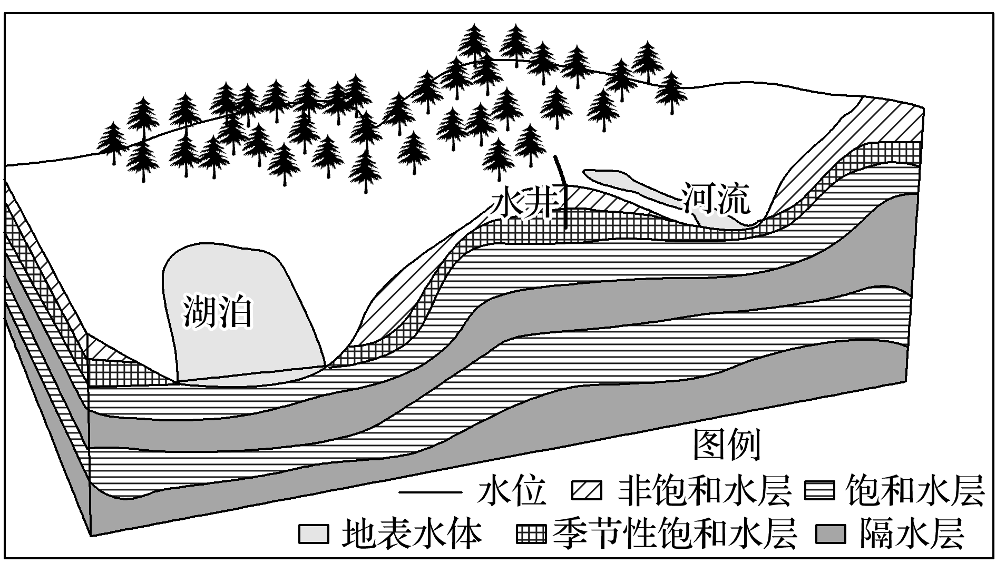
12．考察期间湖泊水的主要补给水源是( )
A．积雪融水 B．大气降水
C．地下水 D．冰川融水
13．护林员生活用水的主要问题是( )
A．冬季气温低，井水结冰不能使用
B．山区降水量大，井水浑浊
C．地下水压力大，井水喷涌浪费严重
D．水井深度不够，有时无水使用

14．下图是“我国西北地区某条河流流量与气温的关系示意图”。读图，回答下列问题。
INCLUDEPICTURE "E:\\朱天华\\2021\\同步\\地理 鲁教 选择性必修1\\word\\+91.TIF" \* MERGEFORMATINET INCLUDEPICTURE "E:\\朱天华\\2021\\同步\\地理 鲁教 选择性必修1\\word\\+91.TIF" \* MERGEFORMATINET INCLUDEPICTURE "E:\\朱天华\\2021\\同步\\地理 鲁教 选择性必修1\\word\\+91.TIF" \* MERGEFORMATINET INCLUDEPICTURE "E:\\朱天华\\2021\\同步\\地理 鲁教 选择性必修1\\word\\+91.TIF" \* MERGEFORMATINET INCLUDEPICTURE "E:\\朱天华\\2021\\同步\\地理 鲁教 选择性必修1\\word\\+91.TIF" \* MERGEFORMATINET INCLUDEPICTURE "E:\\朱天华\\2021\\同步\\地理 鲁教 选择性必修1\\word\\+91.TIF" \* MERGEFORMATINET INCLUDEPICTURE "D:\\苏德亭2021\\看PPT\\地理 鲁教 选择性必修1\\word\\+91.TIF" \* MERGEFORMATINET 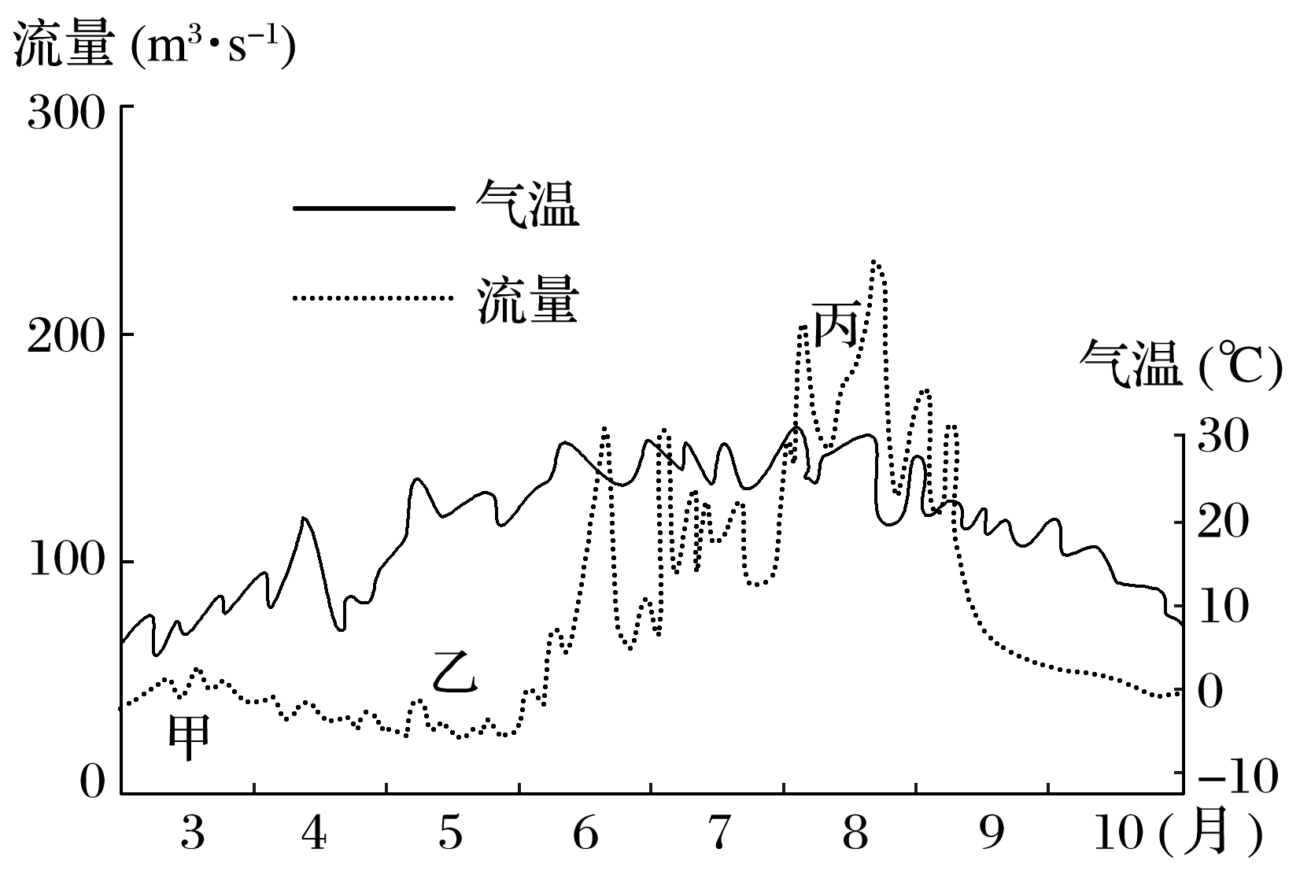
(1)比较该河流甲、丙两时段流量的增加状况，说明其差异产生的原因。

(2)分析乙时段河流流量较小的原因。

(3)近几十年来，该河水量明显减少，甚至夏季出现断流现象，请分析其原因。

